
TAB-6121
TAB-6625
TAB-6626

ASPIRATEUR BALAIS SANS FIL

Manuel d’utilisation

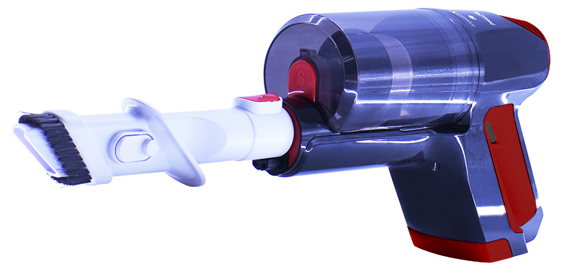
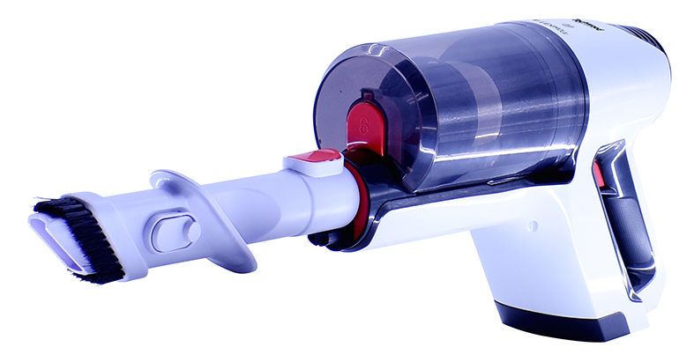
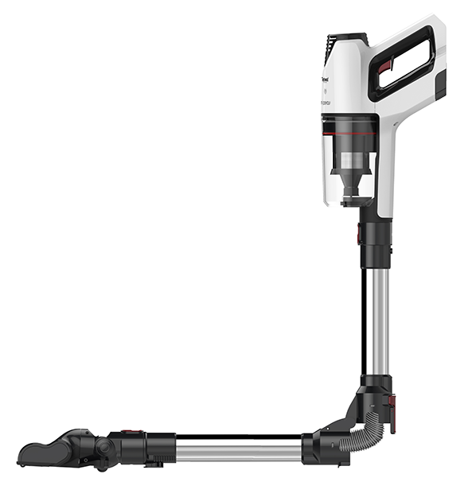
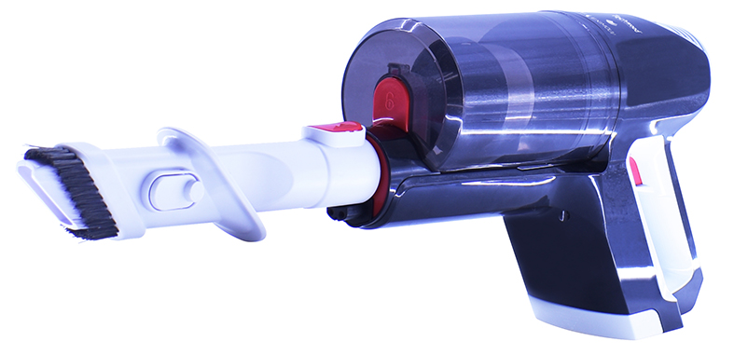
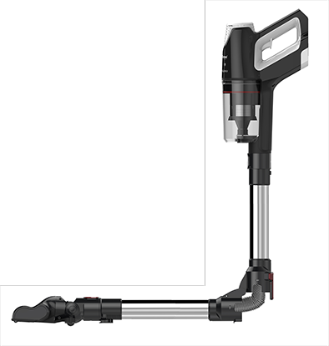
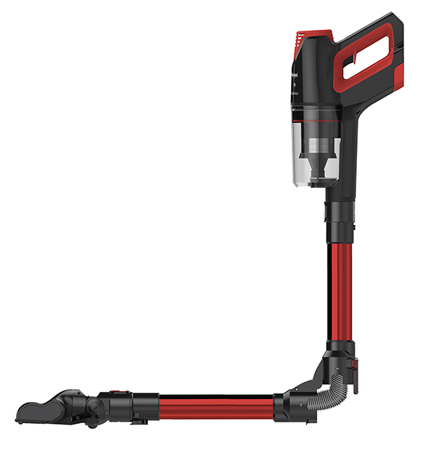
MISES EN GARDE IMPORTANTES
TAB-6121

TAB-6626

TAB-6625

Cher utilisateur, avant la première utilisation, Lire la présente notice d’utilisation en respectant les consignes de sécurité et les Conseils d’utilisation. Aviser les utilisateurs potentiels de ces consignes.
Conservez là pour une utilisation ultérieure.
Déballer l’appareil en conservant tous les emballages.

- Lire attentivement le manuel d'instructions avant de vous servir de cet appareil.
- Conserver le présent manuel d’instructions.
- Vérifier que la tension de l’installation électrique correspond bien à celle indiquée sur l'appareil.
- Cet appareil est destiné, uniquement, à un usage ménager et utilisations semblables comme :
- Les cuisines du personnel, dans les magasins, les bureaux et autres lieux de travail.
- - Un environnement de type :
• Maisons de ferme • Chambres d’hôtes.
- Les clients dans les hôtels, les motels et tout autre type d’environnement résidentiel.
- L’utiliser en suivant les indications de la notice.
- Ne jamais utiliser cet appareil à proximité des baignoires, des douches, des lavabos ou autres récipients contenant de l’eau.
- Ne jamais utiliser cet appareil à proximité de projections d’eau.
- Ne jamais utiliser cet appareil avec les mains mouillées ou humides.
- Si malencontreusement l’appareil est mouillé, retirer immédiatement la fiche de la prise de courant.
- Aviser les utilisateurs potentiels de ces consignes.
- Ne jamais laisser l'appareil sans surveillance lorsqu'il est en cours d'utilisation.
- L'appareil doit être utilisé conformément à sa destination. Aucune responsabilité ne saurait être engagée pour tout dommage, éventuellement, causé par une utilisation incorrecte ou une mauvaise manipulation.
- Cet appareil peut être utilisé par des enfants âgés de 8 ans et plus, et par des adultes, ayant, des capacités physiques, sensorielles ou mentales réduites, ou un manque d'expérience et de connaissances, s’ils ont été formés et encadrés pour son utilisation, en toute sécurité et en comprenant les risques encourus.
- Nettoyage et entretien ne doivent pas être faits par des enfants, sans surveillances.
- Cet appareil n’est pas un jouet, Il convient de surveiller les enfants pour s’assurer qu’ils ne jouent pas avec.
- Garder cet appareil et son cordon électrique, hors de portée d’enfants âgés de moins de 8 ans, quelque soit son état (Marche, Arrêt, Refroidissement).
- Cet appareil ne doit être alimenté qu'à une très basse tension de sécurité correspondant au marquage sur l'appareil.
- Afin de protéger les enfants, ne pas laisser traîner les emballages (sac en plastique, carton, polystyrène . . .) et ne jamais les laisser jouer avec les films en plastique :
IL Y A RISQUE D’ETOUFFEMENT.
- De temps à autre, vérifier le cordon d'alimentation électrique en recherchant d'éventuels dommages.
- Ne jamais plonger l’appareil dans l'eau ou dans un autre liquide, et ce, pour quelque raison que ce soit.
- Ne jamais mettre l’appareil dans un lave-vaisselle.
- Ne jamais installer l'appareil à proximité de surfaces chaudes.
- Ne pas se servir d'un appareil dont le cordon ou la fiche est endommagé(e), ou après qu’il ait connu un dysfonctionnement ou avoir été endommagé en quoi que ce soit.
- Débrancher le câble d'alimentation du réseau électrique avant toute opération de nettoyage, de maintenance et de montage d'accessoires.
- Installer toujours cet appareil dans un environnement sec. Ne pas utiliser ou laisser cet appareil, à l’extérieur quand il pleut.
- Ne jamais se servir d'accessoires non recommandés par le constructeur. Ceux-ci pourraient constituer un danger pour l'utilisateur et risqueraient d'endommager l'appareil.
- L’appareil doit être utilisé uniquement avec l’alimentation fournie avec l’appareil.
- MISE EN GARDE : Pour le rechargement de la batterie, utiliser uniquement l’unité d’alimentation amovible fournie avec l’appareil.
- Ne jamais déplacer l'appareil en le tirant par le cordon d'alimentation électrique et Veiller à ce que le cordon d'alimentation électrique ne puisse pas être coincé de quelque façon que ce soit.
- Ne pas enrouler le cordon d'alimentation électrique autour de l'appareil et ne pas le plier.
- Veiller à ce que le cordon d'alimentation électrique n'entre jamais en contact avec les parties chaudes de cet appareil.
- S’assurer que l'appareil a refroidi avant de le nettoyer et de le ranger.
- Ne jamais toucher les parties, de cet appareil, qui pourraient devenir très chaudes en utilisation, Risque de brûlures.
- Prendre garde que les parties chaudes de l'appareil n'entrent jamais en contact avec des matières inflammables, comme des rideaux, tissus, etc. pendant qu'il est en fonctionnement, car un incendie pourrait se déclencher.
- Cet appareil n'est pas destiné à être utilisé au moyen d'une minuterie externe ou d’un système de contrôle à distance.
- Veiller à toujours Poser l'appareil sur une surface plate et stable.
- Veiller à ne pas couvrir l'appareil et à ne rien poser dessus.
- Toujours retirer la fiche de la prise murale si l'appareil n'est pas utilisé.
- Lors de l’utilisation d’une rallonge, toujours s’assurer que le câble est entièrement déroulé du dévidoir.
- Utiliser uniquement des rallonges approuvées CE. La puissance admissible doit être au minimum de 16A, 250V, 3000W.
- Un Mauvais fonctionnement et l'utilisation incorrecte peuvent endommager l'appareil et causer des blessures à l'utilisateur.
- Cet appareil est conforme aux normes en vigueur, relatives à ce type de produit.
- L’appareil ne doit pas être laissé sans surveillance quand il est connecté à l'alimentation principale.
- L’appareil ne doit pas être utilisé, s’il est tombé ou, s’il présente des signes visibles de dommages ou s’il fuit.
- Cet appareil est destiné exclusivement à un usage domestique.

INFORMATIONS GENERALES

Le symbole «LIVRE OUVERT» signifie une recommandation de lire des choses importantes contenues dans la notice.


Le symbole «POUBELLE» barrée, sigle DEEE (Déchet d’Equipement Electrique et Electronique) signifie, qu’en fin de vie, il ne doit pas être jeté aux déchets ménagers, mais déposé au centre de tri de la localité. La valorisation des déchets permet de contribuer à préserver notre environnement.
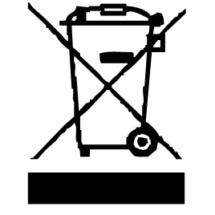

Le symbole "marquage CE" est la garantie du respect des Normes Européennes harmonisées, facultatives, qui traduisent les exigences essentielles en spécifications techniques. Ces normes ne sont pas obligatoires mais sont garantes de la conformité aux exigences essentielles.


Le symbole ROHS (Restriction of use of certain Hazardous Substances) relative à la protection de l’environnement certifie que pour chacune des 5 substances dangereuses • mercure • plomb •chrome hexavalent • produits de protection contre les flammes PBB et PBDE, La concentration maximale est égale ou inférieure à 0,1% du poids du matériau homogène, et 0,01% pour la 6ème • le cadmium.
Le symbole « TRIMAN » indique que le consommateur est invité à se défaire du produit dans le cadre d’une collecte séparée (par exemple la poubelle de tri, la déchetterie, le point d’apport volontaire).


Pour plus d’information : http://www.quefairedemesdechets.fr

CONNAITRE SON APPAREIL

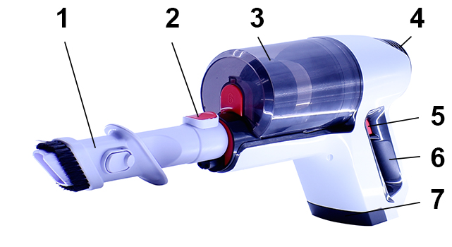

- Accessoire brosse + Suceur + suceur plat
- Connexion tube / aspirateur
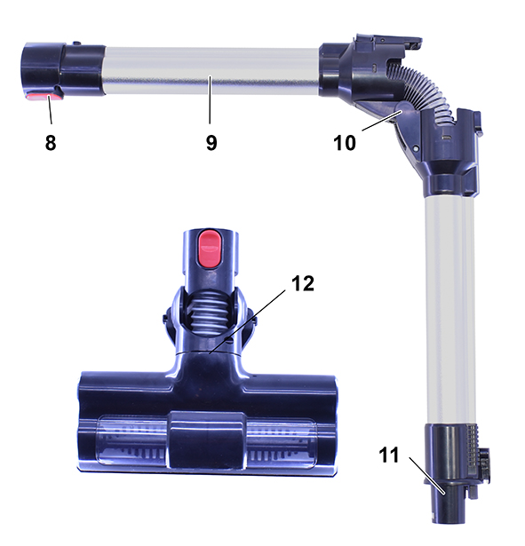
- Réservoir à poussière
- Réglage puissance et vitesse
- Interrupteur Marche / Arrêt
- Poignée de l’appareil
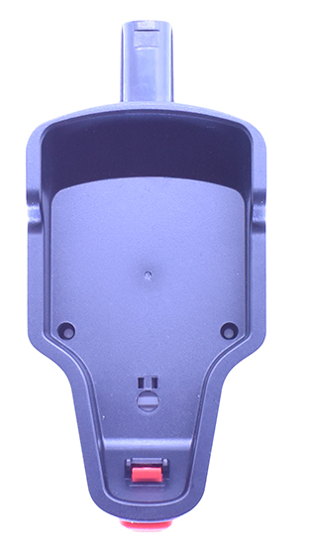
- Pack batterie
- Connexion tube / aspirateur
- tube d’aspiration
- Rotule pliable à 90 °
- Connexion tube / Brosse rotative
- Brosse rotative
- Support mural

MONTAGE MURAL et CHARGE DE L’APIRATEUR
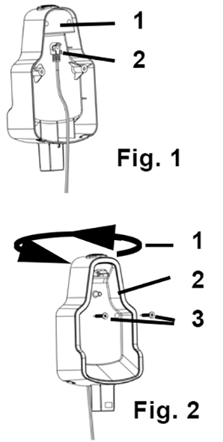
Fig. 1
Arrière du support (1)
Insérer l’embout de l’adaptateur (2)
dans le trou de la base de chargement.

Fig. 2
Retourner le support (1)
pour le présenter Face avant (2)
Fixer la base au mur à l’aide de deux vis (3). (fournies) ;

- Dérouler complètement le cordon secteur de l’adaptateur.
- Vérifier que la tension en vigueur dans le pays où vous êtes correspond à celle indiquée sur l’appareil.

Brancher l'adaptateur dans une prise murale.

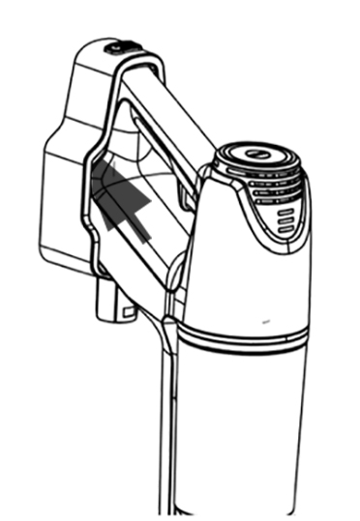
Placer l'aspirateur dans la base de chargement (Fig. 3).
Fig. 3
Note : le voyant bleu commence à clignoter pour indiquer que l’appareil est en cours de chargement.

Après 4-5 heures, tous les voyants seront allumés.
Notes : cela signifie que la batterie est complètement chargée.
Charger l'appareil au moins 5 heures les deux
premières fois afin de préserver la longévité de la batterie.
Si l’aspirateur n’est pas utilisé pendant une longue période,
il est tout de même conseiller de charger la batterie au
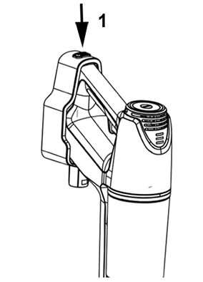
moins une fois tous les 6 mois.

Appuyer sur le bouton au-dessus de la base de chargement (1) pour libérer l’appareil et commencer à l’utiliser.

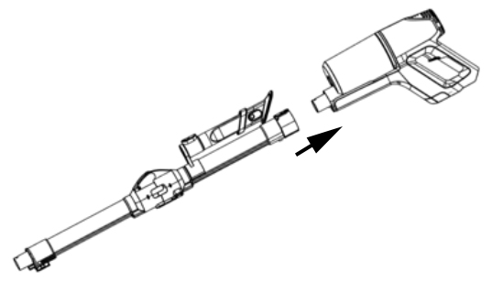
Avant l’utilisation

- Connecter le tube à l’aspirateur

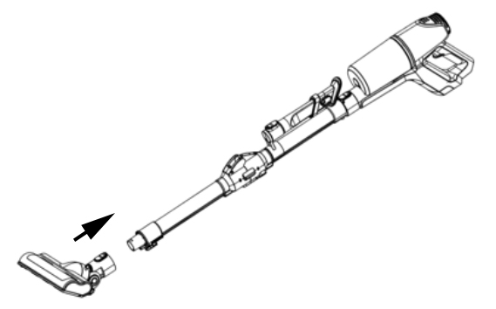

- Installer au choix :
  - la brosse rotative électrique en l'insérant avec
précaution dans l’autre extrémité du tube.

Note : Il est possible de brancher la brosse rotative directement sur l’appareil.

  - Installer l’accessoire 3 en 1 (pour aspirer Meuble, Oreiller, recoins etc.)
en l'insérant avec précaution Soit dans le tube, Soit directement sur la connexion d’aspiration de l’appareil.

UTILISATION

Appuyer sur l'interrupteur marche / arrêt pendant 2 secondes pour démarrer l’aspirateur.
Les voyants lumineux s'allument.
Appuyer sur le contrôleur de vitesse, situé à l'arrière de l'appareil, pour passer en vitesse lente ou rapide.
Note : Lors de l’utilisation, la batterie se décharge, les 3 témoins lumineux de charge s'éteignent progressivement un à un.
Lorsque la batterie est déchargée, le dernier témoin lumineux clignote
pendant 30 à 40 secondes et La machine s’arrête de fonctionner.

- Toujours débrancher le câble d'alimentation du réseau électrique avant toute opération de nettoyage de maintenance et de montage d'accessoires.
- Ne modifier en aucun cas l’appareil.

NETTOYAGE ET ENTRETIEN

- Toujours débrancher l’appareil et le laisser refroidir avant de le nettoyer.
- Nettoyer l’extérieur de l’appareil avec une éponge ou un linge légèrement humide.
- Ne jamais plonger l’appareil dans l’eau ou tout autre liquide !
- Ne jamais utiliser produits abrasifs, de brosse métallique ou autre objet coupant.

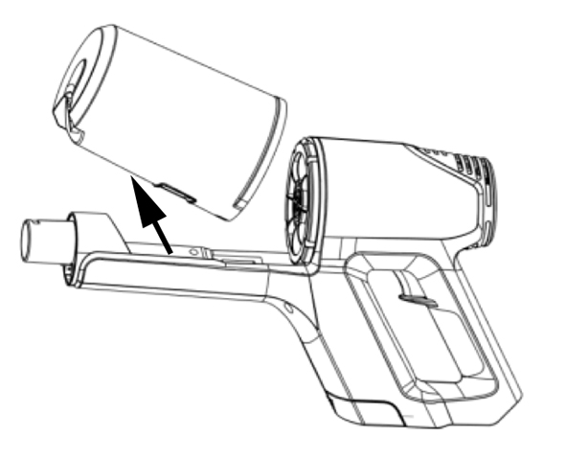
Retirer le tube ou l’accessoire, du corps de l’appareil, en appuyant sur le bouton de déverrouillage.

Détacher le réservoir en appuyant sur le
bouton de verrouillage / Déverrouillage.

Retirer le couvercle du réservoir à poussière (1)
Tirer sur le filtre avec la petite poignée (2)
Retirer le filtre du réservoir (3) et le nettoyer
Vider la poussière contenue dans le réservoir (4) dans une poubelle.
Nettoyer le réservoir et remonter l’ensemble en procédant à l’envers.
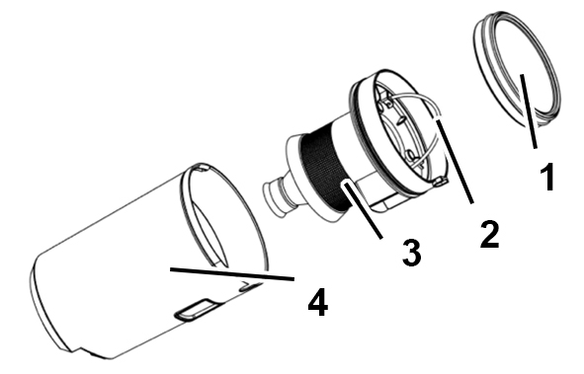

NETTOYAGE DE LA BROSSE ROTATIVE

Si la brosse est obstruée, par des fils ou de la saleté, l’aspiration sera moins bonne.
Arrêter, l’appareil. Détacher la brosse rotative du tuyau et la retourner.
Utiliser, avec précaution, une paire de ciseaux, ou d'un couteau, pour supprimer les éléments gênants tels que fils ou cheveux qui auraient pu boucher l’entrée de la brosse.
Ci-besoin est, repérer le bouton de Verrouillage /Déverrouillage de l’axe de la brosse rotative.(1)
Insérer un tournevis ou une pièce de monnaie dans la fente du verrou et tourner dans le sens antihoraire (2) (sens contraire des aiguilles d'une montre) pour libérer le rouleau.
Soulever le verrou (3) et retirer le rouleau brosse.(4)
Le nettoyer.
Le replacer dans la position d'origine et refermer le Verrou en tournant dans le sens horaire.

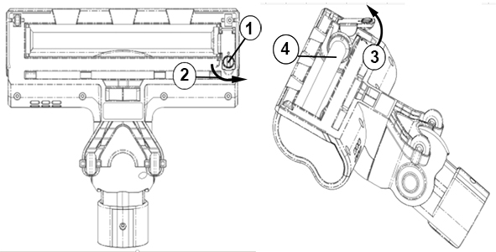

RANGEMENT

- S’assurer que l'appareil est complètement refroidi et sec.
- Ne pas enrouler le cordon électrique autour de l'appareil, car cela peut l’endommager.
- Garder l'appareil dans un endroit frais et sec, hors d’accès des enfants.

GARANTIE

Avant d’être livrés, tous nos produits sont soumis à un contrôle rigoureux.
Cet appareil est garanti 24 mois à partir de la date d’achat par le consommateur.
Les justificatifs de garantie sont :
• la facture et
• le bon de garantie (situé sur le coté ou le fond de la boite) tamponné et rempli.
Sans ces justificatifs, aucun remplacement gratuit, ni aucune réparation gratuite, ne peut être effectué.
Pendant la durée de la garantie, nous prenons en charge, gratuitement, les défauts de l’appareil ou des accessoires, découlant d’un vice de matériaux ou de fabrication par réparation ou, remplacement.
Les prestations dans le cadre de la garantie n’entraînent aucune prorogation de la durée de garantie et ne donne pas droit à une nouvelle garantie !
En cas de recours à la garantie, rapporter l’appareil complet à votre revendeur,
dans son emballage d‘origine, accompagné de la preuve d‘achat.
La casse de pièces en verre ou en plastique est, dans tous les cas, à votre charge
Les défauts sur les accessoires ou les pièces d’usure (par exemple : les charbons de moteurs, crochets, courroies d’entraînement, télécommande de rechange, brosses à dents de rechange, lames de scies etc.) ainsi que le nettoyage, l’entretien ou le remplacement de pièces d’usure ne sont pas garantis et sont donc payants !
En cas d’intervention étrangère, la garantie devient caduque.
Après écoulement de la durée de garantie, les réparations peuvent être effectuées, contre paiement, par le commerce spécialisé ou un service de réparation.
En cas d’intervention étrangère, la garantie devient caduque.

CARACTÉRISTIQUES TECHNIQUES

UNITE
Tension 22,2V DC 140W
BROSSE
Tension/Puissance 22,2V DC 10W
ADAPTATEUR Ref: YNQX12G265050VL
Tension d’entrée 100-240V~ 50/60Hz 0.3A
Tension de sortie 26.5V DC 500mA 13,25W
Norme Classe II

Made in P.R.C

INFORMATION PUBLIEE  INFORMATION PUBLISHED | VALEUR ET PRECISION  VALUE AND PRECISION | UNITE  UNIT
MARQUE  BRAND | TECHWOOD  Sotech International  Commercial Registration Number/N°SIRET: 4250992000016  33 Avenue du Maréchal de Lattre de Tassigny  94120 Fontenay sous Bois - France
REFERENCE  MODEL IDENTIFIER | TAB-6121 – TAB-6625 – TAB-6626
Tension d’Entrée  Input Voltage | 100-240 | V
Fréquence du CA d’entrée  Input AC frequency | 50/60 | Hz
Tension de sortie  Output voltage | 26,5 | V
Courant de sortie  Output current | 0,5 | A
Puissance de sortie  Output power | 13,25 | W
Rendement moyen en mode actif  Average active efficiency | 85,456 (230V)  86,249 (115V) | %
Rendement à faible charge (10%)  Efficiency at low load (10%) | 79,697(230V)  84,278 (115V) | %
Consommation électrique hors charge  No-load power consumption | 0,07 (230V)  0,044 (115V) | W

Les caractéristiques peuvent changer sans avis préalable

Débrancher le câble d'alimentation du réseau électrique avant toute opération de nettoyage de maintenance et de montage d'accessoires.
L’appareil ne doit pas être exposé à l’humidité ou à la pluie

- ATTENTION : En cas de panne, ne pas ouvrir le boîtier mais faire appel à un technicien qualifié pour les réparations.

Cet appareil satisfait aux directives CE, il a été contrôlé d’après toutes les directives européennes, actuelles, applicables, comme : la compatibilité électromagnétique (EMC) et la basse tension (LVD).

Cet appareil a été conçu et fabriqué en respect des dernières réglementations et prescriptions techniques, en matière de sécurité.

PROTECTION DE L’ENVIRONNEMENT
(Destruction des batteries)

Pour retirer la batterie :
• Désassembler l’appareil et récupérer les piles.
L’appareil doit être déconnecté du réseau d'alimentation lorsqu'on retire la batterie.
- LES PILES DOIVENT ÊTRE RETIREES DE L’APPAREIL AVANT QUE
CELUI-CI NE SOIT REMIS AU REBUS.
- LES PILES DOIVENT ÊTRE ELIMINEES DE FACON SURE. NE PAS LES JETER DANS UNE POUBELLE, MAIS LES DONNER DANS UN CENTRE DE TRAITEMENT DES DECHETS.

Produit importé par Sotech International
" LE PERIPOLE " N°A-107
33, Avenue du Marechal de Lattre de Tassigny
94120 Fontenay sous-bois - France

